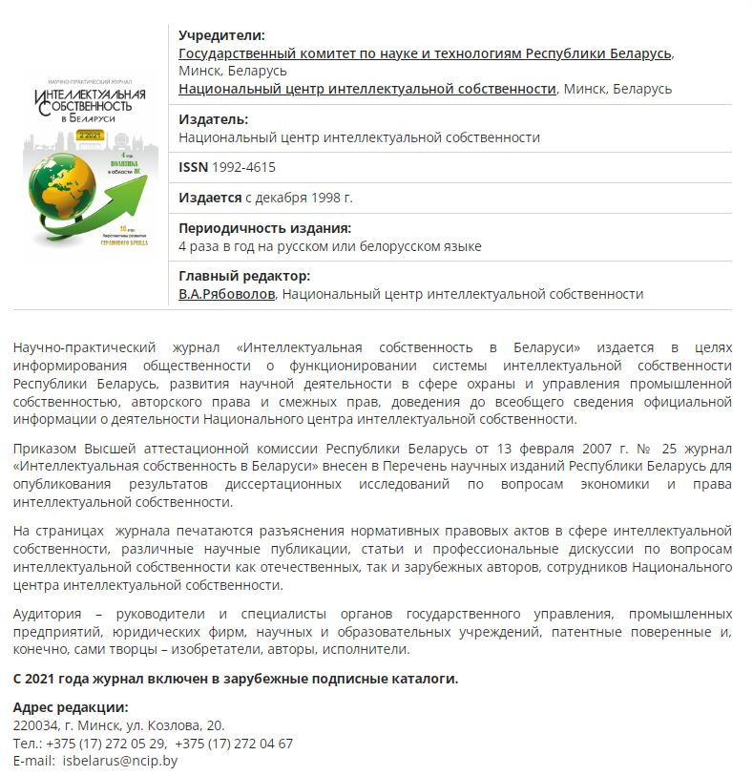

ОФИЦИАЛЬНЫЙ САЙТ ЖУРНАЛА:

<https://www.ncip.by/izdaniya-i-publikatsii/zhurnal-is-v-belarusi/>

ДОКУМЕНТЫ, ПРЕДОСТАВЛЯЕМЫЕ В РЕДАКЦИЮ

<https://www.ncip.by/izdaniya-i-publikatsii/zhurnal-is-v-belarusi/avtoram/>

Для опубликования статьи в журнале необходимо направить по электронной почте [isbelarus@ncip.by](mailto:isbelarus@ncip.by) следующие документы:

1. Статья (формат .doc (MS Word 2003); для формул – в формульном редакторе Word).

2. Рецензия о рекомендации статьи к опубликованию.

3. Портретное фото автора(ов) статьи.

4. Изображения, используемые в статье, предоставляются отдельными файлами с расширением .jpg и разрешением 300 dpi. (при наличии).

5. [**Авторский договор**](https://www.ncip.by/upload/doc/2020/Dogovor_jurnal.docx), подписанный автором(ами), предоставляется в бумажном виде по адресу: ул. Козлова, 20, г. Минск, Республика Беларусь, 220034 (в двух экземплярах).

***По возникающим вопросам можно обращаться в редакционно-  
издательский отдел управления научно-образовательной и  
издательской деятельности НЦИС по телефонам  
 +375 (17) 272-05-29, +375 (17) 272-04-67 или использовать  
E-mail:***[***isbelarus@ncip.by***](mailto:isbelarus@ncip.by)

[Требования к оформлению статей](https://www.ncip.by/izdaniya-i-publikatsii/zhurnal-is-v-belarusi/avtoram/#collapseOne1)

1. Статья должна быть объемом не менее 6 страниц (включая список литературы). В случае если объем превышает 13 страниц, редакция вправе разделить статью на части.

2. Языки публикуемых материалов – русский, белорусский. Принимаются материалы на английском языке в переводе на русский (белорусский) язык (на других иностранных языках в переводе на русский (белорусский) язык по согласованию с ответственным редактором журнала).

3. Правила оформления: все поля – 20 мм, шрифт – Times New Roman 14 пт, одинарный междустрочный интервал, абзацный отступ – 1,25 см. Выравнивание текста – по ширине. В таблицах и иллюстрациях допускается уменьшение размера шрифта до 12.

4. Статья должна содержать следующие обязательные элементы, которые размещаются через пропуск строки:

- УДК;

- название статьи, отражающее основную ее идею;

- ФИО автора(ов) статьи с указанием места работы (учебы), должности, ученой степени, ученого звания, номер телефона (рабочий и домашний) и электронного адреса (e-mail);

- аннотацию, излагающую краткое содержание статьи (8-10 строк) (на русском (белорусском) и английском языках) (кегель 12);

- ключевые слова (5-8 слов или словосочетаний, отражающих суть материала) (на русском (белорусском) и английском языках) (кегель 12);

- текст материала (введение, содержащее краткий обзор литературы по рассматриваемой проблеме, круг ранее не решенных вопросов, основную цель работы; основную часть, подробно освещающую рассматриваемые вопросы; заключение с четко сформулированными выводами);

- список литературы, оформленный в соответствии [**с постановлением Высшей аттестационной комиссии Республики Беларусь от 28 февраля 2014 г. № 3**](http://pravo.by/gosudarstvo-i-pravo/nauka-i-obrazovanie/pravovye-akty-i-inye-materialy-po-teme/dopolnitelnye-materialy-i-resursy/)  «Об утверждении инструкции о порядке оформления квалификационной научной работы (диссертации) на соискание ученых степеней кандидата и доктора наук, автореферата и публикаций по теме диссертации».

5.   Ссылки нумеруются согласно порядку цитирования в тексте. Порядковые номера ссылок должны быть написаны внутри квадратных скобок (например: [1], [2, с. 15]). Использование автоматических концевых и обычных сносок не допускается.

ДОГОВОР № ____

|  |  |  |  |  |
| --- | --- | --- | --- | --- |
| г. Минск |  |  |  | «___» _______ 20___ г. |

Государственное учреждение «Национальный центр интеллектуальной собственности», именуемое в дальнейшем «Пользователь», в лице генерального директора Рябоволова Владимира Анатольевича, действующего на основании Устава, с одной стороны, и *__________________________________________________________________________________*,именуемый(ая) в дальнейшем «Автор», с другой стороны, а вместе именуемые «Стороны», руководствуясь Законом Республики Беларусь от 17 мая 2011 г. № 262-З «Об авторском праве и смежных правах», заключили настоящий договор о нижеследующем.

1. ПРЕДМЕТ ДОГОВОРА

1.1. По настоящему договору Автор на безвозмездной основе предоставляет Пользователю право использовать статью «__________________________________________ _______________________________________________________________________________» (далее – Произведение) (его часть и/или в целом) на территории Республики Беларусь и всех стран мира (неисключительная лицензия).

1.2. По настоящему договору Автор предоставляет Пользователю право использовать Произведение следующими способами:

а) воспроизводить Произведение на любых видах носителей в любой форме;

б) сообщать Произведение для всеобщего сведения, в том числе посредством глобальной компьютерной сети Интернет;

в) распространять Произведение (в т.ч. предоставлять в электронной форме экземпляр правомерно опубликованного Произведения библиотеке для его использования в целях и в порядке, предусмотренных статьей 37 Закона Республики Беларусь «Об авторском праве и смежных правах»).

2. ПРАВА И ОБЯЗАННОСТИ СТОРОН

2.1. Пользователь вправе использовать Произведение способами, указанными в настоящем договоре.

2.2. Автор обязан передать Пользователю Произведение в электронной форме по акту приема-передачи произведения в день подписания настоящего договора.

3. ОТВЕТСТВЕННОСТЬ СТОРОН

3.1. Автор гарантирует, что:

он является автором и обладателем исключительного права на Произведение;

на момент заключения настоящего договора он не связан каким-либо договором или иным соглашением, способным тем или иным образом помешать полному или частичному осуществлению всех положений настоящего договора со стороны Пользователя;

в случае передачи исключительного права на произведение другому лицу, он уведомит Пользователя не менее чем за 1 месяц до даты заключения соответствующего договора;

произведение не нарушает авторского или любого другого права третьего лица;

произведение не является порочащим достоинство третьих лиц.

3.2. При нарушении условий пункта 3.1 настоящего договора Автор обязуется возместить убытки Пользователю, если он понесет таковые.

В случае предъявления третьими лицами претензий по поводу плагиата, незаконного использования материалов, причинения морального вреда Автор обязуется самостоятельно решать все споры и участвовать в разбирательствах, в том числе судебных, и несет полную ответственность в случае, если его вина по этим претензиям будет доказана.

4. ДОПОЛНИТЕЛЬНЫЕ УСЛОВИЯ И ЗАКЛЮЧИТЕЛЬНЫЕ ПОЛОЖЕНИЯ

4.1. Во всем остальном, что не предусмотрено настоящим договором, Стороны руководствуются действующим законодательством Республики Беларусь.

4.2. Все уведомления Стороны должны направлять в письменной форме заказным письмом с уведомлением.

4.3. Настоящий договор составлен в двух экземплярах, имеющих равную юридическую силу, по одному экземпляру для каждой из сторон и вступает в силу с момента его подписания.

4.4. Стороны признают юридическую силу факсимильного воспроизведения подписи и оттиска печати на настоящем договоре, факсимильных копий настоящего договора и иных документов, направленных на его исполнение, при наличии хотя бы одной оригинальной подписи и оттиска печати.

|  |  |
| --- | --- |
| ПОЛЬЗОВАТЕЛЬ:  Государственное учреждение  «Национальный центр интеллектуальной собственности»  220034, г. Минск, ул. Козлова, 20  р/с BY37AKBB36329000026440000000  в ОАО «АСБ Беларусбанк»  220089, г. Минск, пр-т Дзержинского, 18 BIC SWIFT AKBB BY 2X  УНП 190310695 ОКПО 00040175  Генеральный директор  М.П.___________________ В.А. Рябоволов | АВТОР:  Идентификационный номер:  Паспорт:  Дата выдачи:  Орган выдавший:  Регистрация по месту жительства:  ______________ _______________  (подпись) (ФИО) |

5. РЕКВИЗИТЫ СТОРОН

Акт

приема-передачи произведения  
к договору от «___» _____________ 20___ г. № ____

В соответствии с пунктом 2.2 договора от «___» _____________ 20___ г. № _____ *________________________________________________________*__________, именуемый(ая) в дальнейшем «Автор», передал(а), а государственное учреждение «Национальный центр интеллектуальной собственности», именуемое в дальнейшем «Пользователь», в лице генерального директора Рябоволова Владимира Анатольевича, действующего на основании Устава, приняло в электронной форме произведение «____________________________________ _________________________________________________________________________________».

|  |  |
| --- | --- |
| ПОЛЬЗОВАТЕЛЬ:  Государственное учреждение  «Национальный центр интеллектуальной собственности»  220034, г. Минск, ул. Козлова, 20  р/с BY37AKBB36329000026440000000  в ОАО «АСБ Беларусбанк»  220089, г. Минск, пр-т Дзержинского, 18 BIC SWIFT AKBB BY 2X  УНП 190310695 ОКПО 00040175  Генеральный директор  М.П.___________________ В.А. Рябоволов | АВТОР:  Идентификационный номер:  Паспорт:  Дата выдачи:  Орган выдавший:  Регистрация по месту жительства:  _______________ _________________  (подпись) (ФИО) |